資料　４

大阪における今後の住宅まちづくり政策のあり方（中間とりまとめタタキ台）

**大阪 住まうビジョン**

**～住まいと都市の将来ビジョン～**

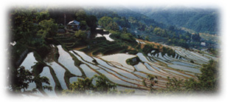

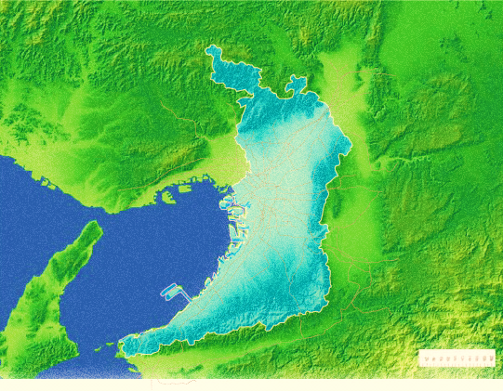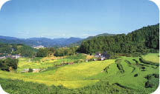

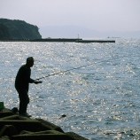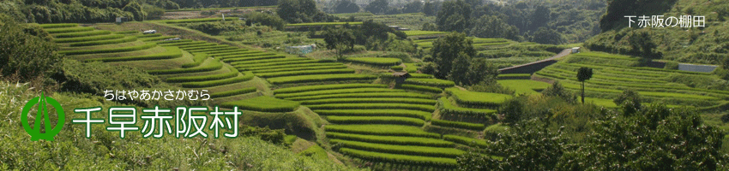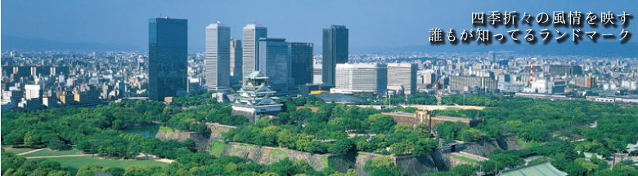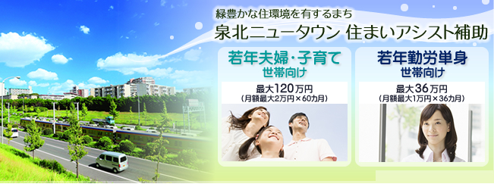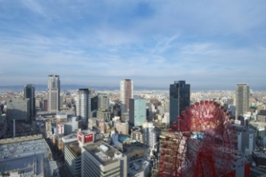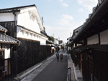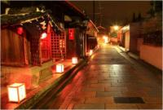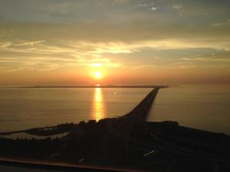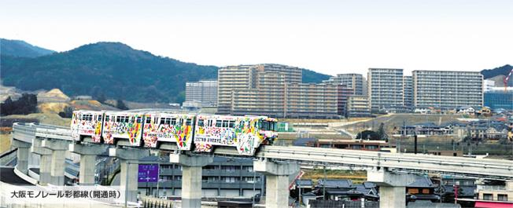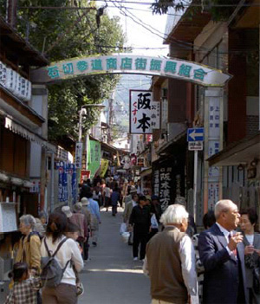

**はじめに**

「住まう」ことは、働く、学ぶ、遊ぶ、交流するといった、人々のくらし・あらゆる活動の原点です。

「住まい」は、人々のくらしを支える最も重要な装置であり、あらゆる活動の拠点であるとともに、「都市」の重要な構成要素の一つです。

「都市」は、住まうをはじめとした、人々のあらゆる活動の舞台です。

人々が安全・安心で豊かにくらすことができるか否かは、「住まいと都市」のあり方にかかっています。

都市の活力の源は「人」です。住まうをはじめとした、人々のあらゆる都市活動が大阪の活力を生み出しています。

さらに、たくさん、かつ多様な人々が住まい、訪れる都市では、人々の活発な交流により、コミュニティや地域力が強化されるだけでなく、絶えずイノベーションが生み出され、都市は発展していきます。

都市としての大阪が活力を維持し発展していくためには、どれだけたくさんの、かつ多様な人々を惹きつけることができるか、つまり、人々が住みたい・住み続けたい、訪れたいと思える「住まいと都市」を作り出すことができるか否かにかかっています。

大阪は、都心から郊外まで放射状に延びる鉄道沿線を中心に市街地が連担した一体の都市を形成しており、豊富な働き口や利便性の高さ、人情味のある府民性、豊かな自然や特色ある歴史・文化など、他の大都市にはない魅力を備えています。大阪は、これら魅力を活かし、たくさんの、かつ多様な人々を惹きつけることのできるポテンシャルを有した大都市です。

　本ビジョンは、他の大都市にはない、大阪ならではの魅力を存分に活かし、「たくさんかつ多様な人々が住み、働き、学び、楽しむことができる大阪」を実現するための「住まいと都市」のめざすべき将来像や住宅まちづくりの取組みの大きな方向性を示すものです。

**大阪がめざすべき将来像**

**『たくさん、かつ多様な人々が住み、働き、学び、楽しむことができる大阪』**

**～大阪の魅力を存分に活かした、**

**安全・安心で、活力と魅力あふれる住まいと都市～**

大阪は、豊富な働き口や職住の近接性、交通利便性や生活利便性といった大都市としての魅力と、大都市でありながら、人情味ある府民性、身近に豊かな自然や特色ある歴史・文化に触れることができ、くらしやすいという魅力を備えています。

これら大阪ならではの魅力を存分に活かし、地域ごとに特色ある多様な住まい方が実現できる、安全・安心で、活力と魅力あふれる住まいと都市をめざします。

**今後の住宅まちづくり政策の方向性**

**「活力・魅力」を創出する取組みをより一層展開します**

🗸 人々のくらしの原点である「安全・安心にくらすことができる住まいと都市」の実現はもちろんのこと、府内外の多様な人々を惹きつける「活力と魅力あふれる住まいと都市」を実現するための施策をより一層展開します。

**住まいの魅力だけでなく、都市の居住魅力を高めます**

🗸 これまでの住まいの質の確保や向上を目的とする住宅政策を中心とした取組みに加え、地域の特性を活かし、住まいを含めた都市の居住魅力を高める政策を展開します。

🗸 都市の居住魅力を高めることで、たくさんのかつ多様な人々が住まい、さらに都市の魅力が高まっていくという好循環をめざします。

**多様な人々にとって魅力ある住まいと都市を実現します**

🗸 低所得者や高齢、障がいのある方など、住宅の確保に配慮を要する人々の安全・安心の確保はもとより、これからの大阪を担う子ども・若者・子育て世帯や、外国人も含めた創造的な人材など、多様な人々にとって、住みたい・住み続けたい、訪れたいと思える居住魅力を備えた住まいと都市の実現をめざします。

これにより、大阪のあらゆる地域が、それぞれ持つ価値・個性を磨き、競い合い、居住魅力を高めることで、大阪全体の居住魅力を向上させます。

**住宅まちづくり政策の基本目標**

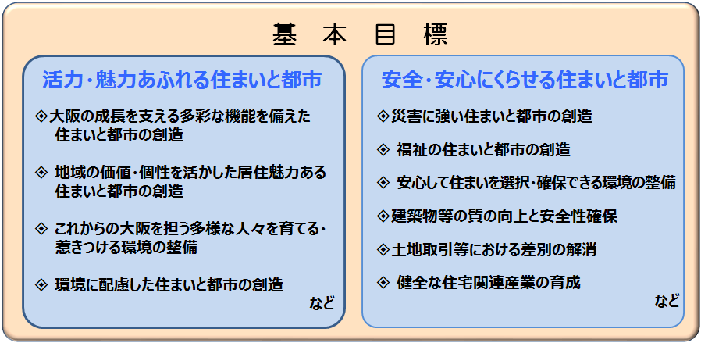

**住宅まちづくり政策の展開方針**

**民が主体的・主導的に取り組むことができる環境を整えます**

　🗸 魅力ある住まい、都市づくりの主役は府民、NPO、民間企業、大学などの民です。

　　 これら民が主体的、主導的に取り組むことができるよう、行政は市場環境の整備や地域活動の支援、公的資産の民間開放などを進めます。

**大都市大阪を構成する多様なストックの活用を重視した取組みを展開します**

🗸 住宅・建築物や都市インフラ、自然環境などのハードのストックと、歴史的風土や文化、コミュニティ、多様な人材といったソフトのストックなど、大都市大阪を構成する多様なストックの活用を重視した取組みを展開します。

**様々な分野、主体の政策と連携した取組みを展開します**

🗸 政策展開にあたっては、交通、環境、福祉、教育、労働をはじめとした、くらしを取り巻く各政策と連携した取組みを展開します。

**「大阪に住まう」将来イメージ（例）**

**大都市の圧倒的な魅力を味わう**

🗸 あらゆる都市機能や多様な人材が集積するクリエイティブな都市で、先鋭的かつハイエンドなくらしを満喫できます。

🗸 人にやさしい交通システムと圧倒的なみどりや豊かな水辺空間が備わり、子育ても楽しく、子どもも伸び伸びとくらすことができます。

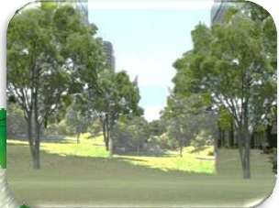

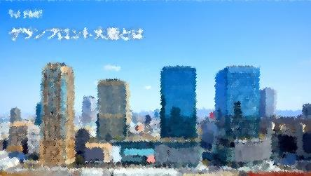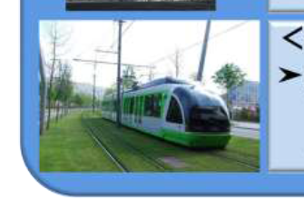

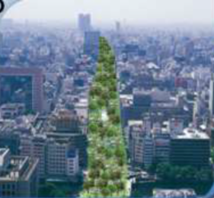

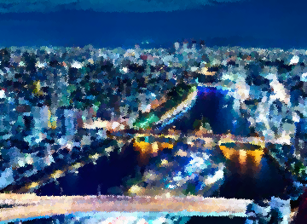

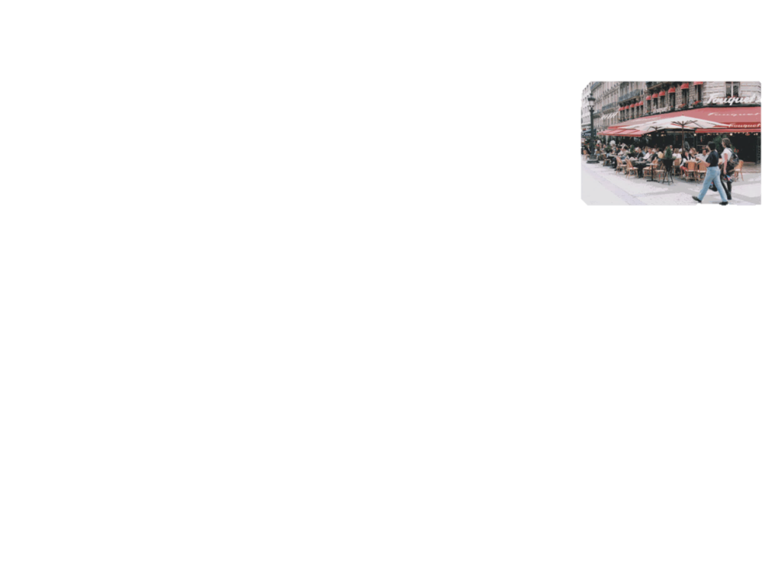

**大都市の魅力と落ち着いた住環境を味わえる「ええとこどり」なくらし**

🗸 かつて老朽化した木造住宅が建て詰まり、防災上危険だった地域は、今ではみどり豊かな質の高い職学遊住を備えた都市へと生まれ変わっています。

🗸 都心にもアクセスしやすい立地を活かし、大都市の魅力も味わいつつ、落ち着いた住環境や良好な子育て環境、豊かなコミュニティに支えられた、まさに大阪の「ええとこどり」なくらしができます。

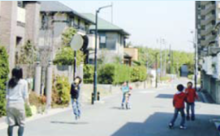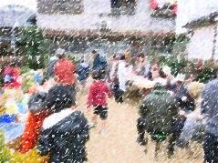

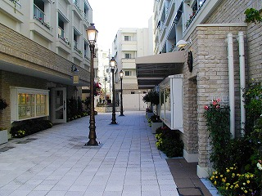

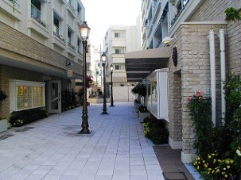

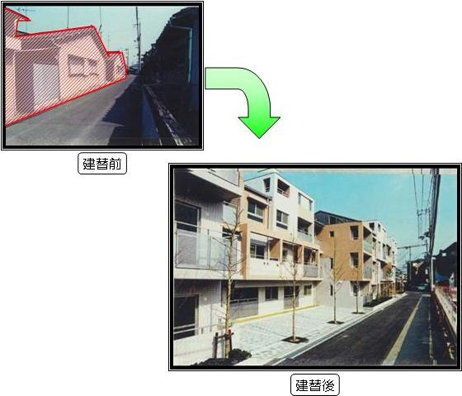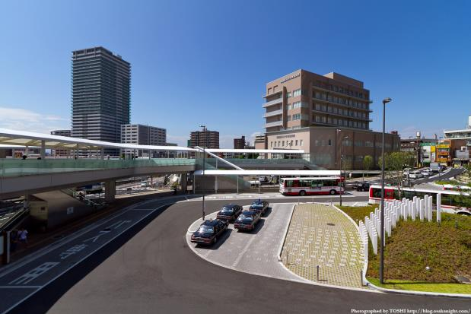

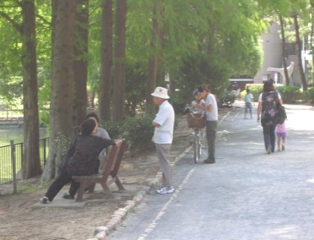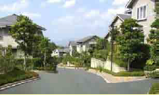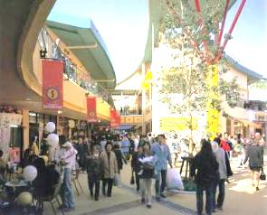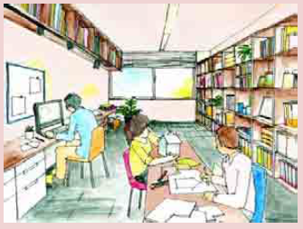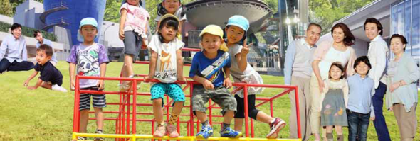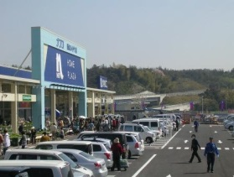

**働く・学ぶ・遊び場充実、住まい広々、子育てを楽しむくらし**

🗸 かつてベッドタウンと呼ばれていたニュータウンは、今では働く・学ぶ・遊ぶ場が充実し、広々とした住まいの近くで働けて、子育ても楽しく、子どももすくすくとくらすことができます。

🗸 都心へのアクセス性もよく、すぐそばには豊かな自然があふれており、だれもがいきいきとくらすことができます。

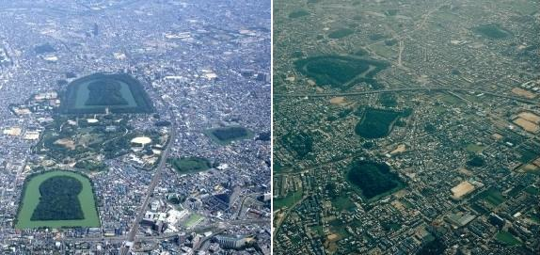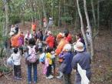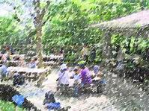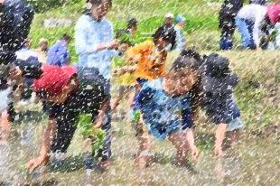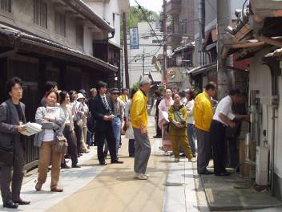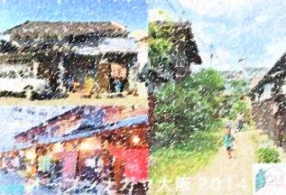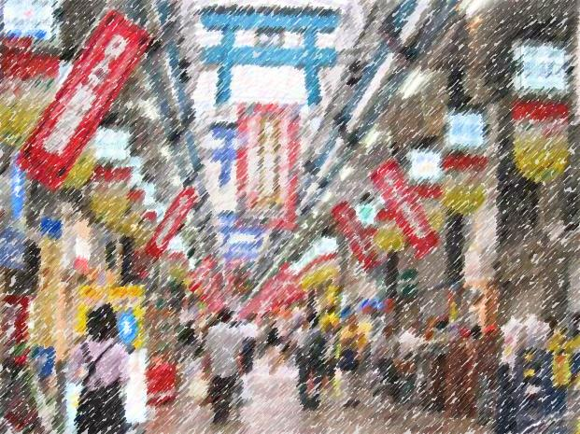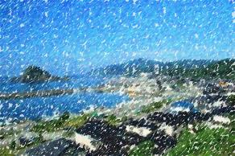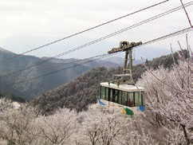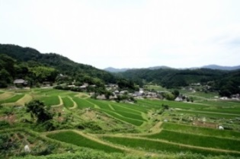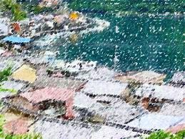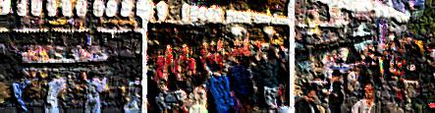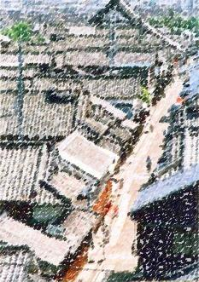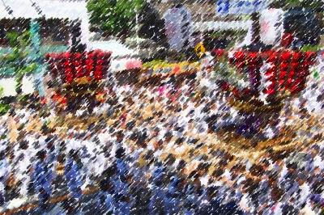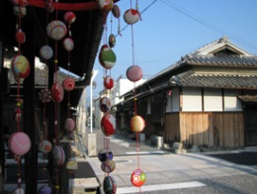

🗸 豊かな農空間、海・山・川といった自然の中で、徹底的なイナカぐらし・アウトドアなくらしを満喫。

🗸 ときどきトカイが恋しくなっても、電車や車でひとっとび。マルチハビテーションにも、もってこいの利便性です。

🗸 大阪は、大都市でありながら、昔ながらの商店街や寺内町、漁師町、なつかしい団地など、人情味・あたたかさあふれる地域がたくさんあります。

🗸 こどもからお年寄りまで、だれもが身近な地域で、お互い支えあい、尊重しあいながら、一緒に笑顔あふれるくらしができます。

**徹底的イナカぐらし、イナカぐらしときどきトカイ**

**歴史・文化・祭りとともに住まう**

🗸 大阪は、歴史・文化・祭りの宝庫。これまで気づかなかった歴史・文化・祭りの魅力もどんどん再発見され、紡がれ、つながり、圧倒的な魅力を創り出しています。

🗸 大都市なのに、「歴史・文化・祭りとともに住まう」、そんなくらしもできます。

**人情味・あたたかさに包まれるくらし**